电子地图管理系统

目录

一、项目概要 3

1.1 项目名称 3

1.2 项目目标 3

1.3 软件概要 3

1.4 功能描述 4

1.5 开发环境 4

1.6 关键技术 4

二、软件详细需求 5

2.1 整体 5

2.2 读取文件 5

2.3 排序 6

2.4 检索 6

2.5 删除 7

2.6 插入 8

2.7 更新 8

2.8 退出 9

2.9 二叉查找树和红黑树 9

# 一、项目概要

## 1.1 项目名称

电子地图管理系统

## 1.2 项目目标

1. 体会从需求理解出发，到软件整体设计，详细设计，开发，测试，发布的整体流程。熟悉软件开发整体过程

2. 能够更深的理解面向过程分析和设计的思想，培养面向过程的思想。

3. 能够熟练掌握使用 Visual Studio 进行 Windows Applications 的开发，培养对于编译环境，调试环境的熟悉能力。

4. 能够熟练的查阅 MSDN 的相关 SDK，使用相关的 SDK，进行辅助开发。

5. 培养快速学习新的知识，并在项目中使用的能力

## 1.3 软件概要

开发的是一个对电子地图数据进行管理的系统，原始数据按照地图数据格式存储在一个二进制文件中，每个道路都是被赋予了独一无二的编号，这个编号叫做 LinkID,在这个文件中存储着部分道路情况的数据，他们是无序存储的(针对 LinkID 来说是无序的)

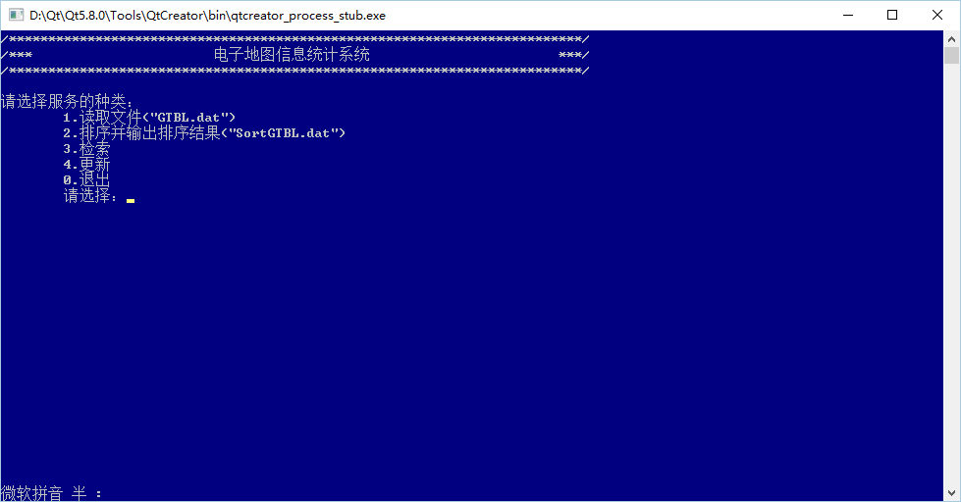

图1-1

## 1.4 功能描述

1. 了解地图二进制数据格式。

2. 通过链表、二叉查找树、红黑树读取原始数据按照地图数据的格式的二进制文件。

从二进制文件读取使用了函数fread，二叉查找树是递归创建的

3. 对导航数据中的道路数据进行整理，分析，查询，排序。

4. 链表读取方式可采用插入排序、冒泡排序、选择排序、快速排序，比较这几种排序方式的排序时间。

插入排序是新建了一个头结点，把原链表的首元素依次取出来，和新建的头结点后的节点依次比较，若比之小，则插到前面，排序结束后，free掉原链表头结点，返回新建的头结点。排序时间14s左右

冒泡排序则是原链表节点两两比较，大的放到后面，交换两个节点的数据，不会改动链表结构。排序时间310s左右

选择排序是选择原链表中最小的节点，放到新建的链表末尾，排序结束后，free掉原链表头结点，返回新建的头结点。排序时间20s左右

快速排序是选取链表首元素作为基准数，两个指针phead和pnode一前一后都从链表头部开始向后移动，先移动pnode，如果pnode的值比基准数小，则phead向后移动一次，交换phead和pnode的值，直到pnode移动到链表尾，然后交换基准数(首元素)和phead的位置，这样一个过程保证了基准数前所有元素都比基准数小，基准数后所有元素都比基准数大，然后基准数两边进行子问题递归，即完成了排序。(但是快速排序每次都选第一个元素作为基准数，在排序有序链表时会出现递归深度过大问题，没有解决)。排序时间1s以内

1. 二叉查找树和红黑输使用中序遍历即可从小到大输出数据

二叉查找树和红黑树都是递归中序遍历输出

1. 链表和二叉查找树可指定linkid、dispclass、brunch、roadname进行查找，二叉查找树可指定linkid进行查找

链表查找时新建了一个头结点来存放找到的数据

二叉查找树查找linkid时未使用递归，因为linkid只有一个，只要找到就退出；查找dispclass、brunch、roadname则用了递归前序遍历

1. 链表可指定linkid、dispclass、brunch、roadname删除节点

先进行查找，在按查找到的结果到原链表进行删除节点操作

1. 链表可插入节点

插入节点直接插入到链表末尾

1. 可将操作后的数据替换原二进制文件，完成更新操作

10. 退出时会删除除GTBL.dat外所有文件

## 1.5 开发环境

os：windows xp sp3

complier：MingGW 4.8

IDE：QT Creator

## 1.6 关键技术

面向过程设计

数据结构

C控制台应用

文件输入、输出操作

内存、指针、字符串操作

链表的使用

二叉查找树的使用

红黑树的使用

排序、查找算法

位运算

# 二、软件详细需求

## 2.1 整体

本项目的整体画面设计如图 2－1



图2-1

1. 界面显示为本项目的主画面，其中最上方为项目的名称信息
2. 以顺号的形式列出了本项目的所有的功能，其中有读取文件、排序、检索、更新、退出等功能进行一一描述。

## 读取文件

当“请选取”项目输入数字 1 的时候，会出现文件读取菜单，选择以何种方式进行读取，如下图 2‐2。

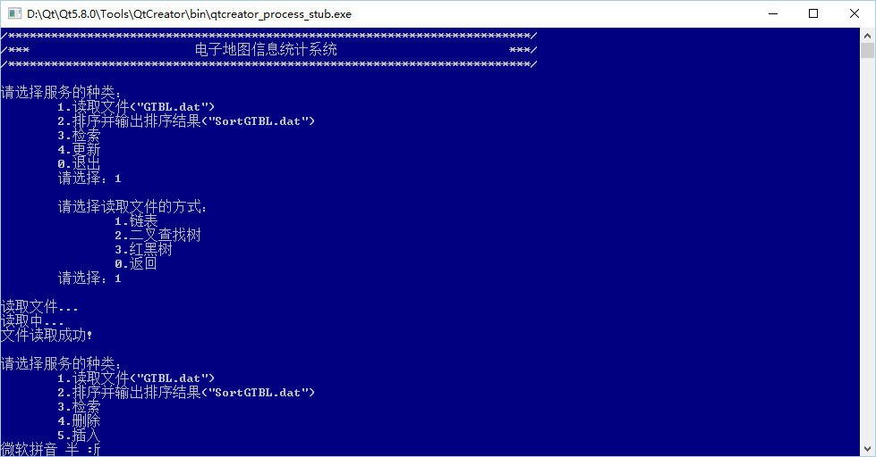

图2.2

这项目注意的是：

1、 如果源文件不存在要有提示，或者手动输入文件的路径。加载文件成功以后进入与读取方式相应的菜单

2、 对生成的文件的输出位置要有明确的说明，以作为其它功能的应用源文件。

3、 对以前的操作记录以滚动的形式地进行保留。

## 2.3 排序

排序功能是对已加载成功的二进制文件排序，这里可以进行多种排序，并用对每种排序

加以记时，对所有排序的结果与预测的进行比较(输入到sourcelink.txt文件，自行查看比较)，如下图 2‐3。

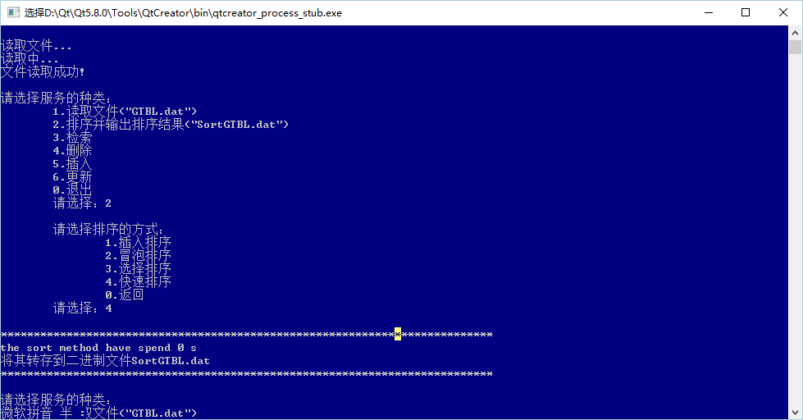

图2.3

排序的结果输出在指定的二进制文件的位置(SortGTBL.dat)。并回到所有功能界面。

## 2.4 检索

当功能界面中“请选择”输入 3 的时候进入检索功能，详见下图 2‐4。

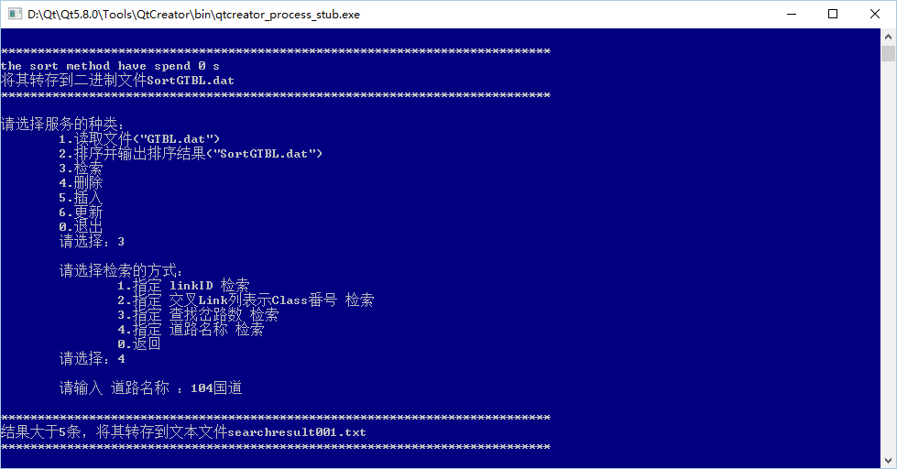

图2.4

这部分列出了不同的检索方式，这些方式都是二进制文件中地图的格式的一部分。结果大于5条要保存到文件中，找不到也有反馈，如下图2.5

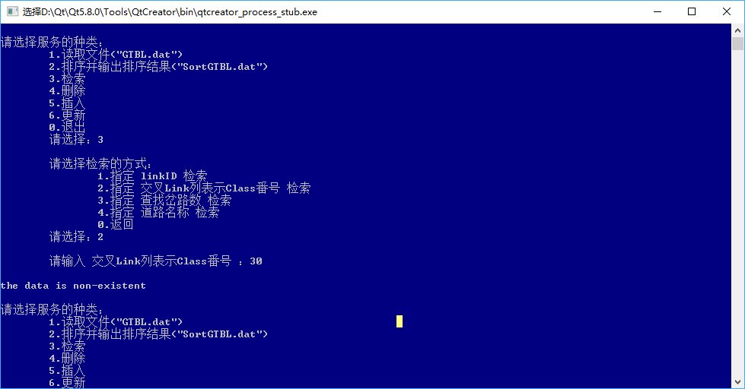

图2.5

这部分中的返回是退出本检索层次的部分。

## 2.5 删除

当在链表功能界面中“请选择”输入 4 的时候进入删除功能，详见下图 2‐6。

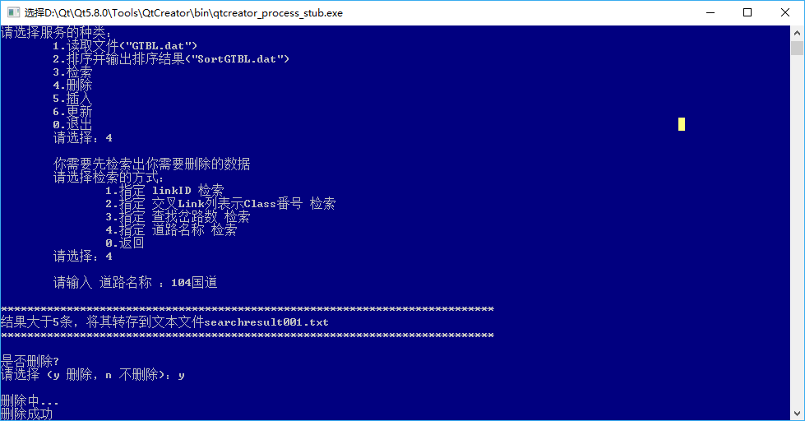

图2.6

先输入指定的检索方式查找出要删除的数据，再选择是否删除，若删除，则从链表中删除，后面若进行排序，则是用删除过节点的链表进行排序并写入文件

## 2.6 插入

当在链表功能界面中“请选择”输入 4 的时候进入删除功能，详见下图 2‐7。

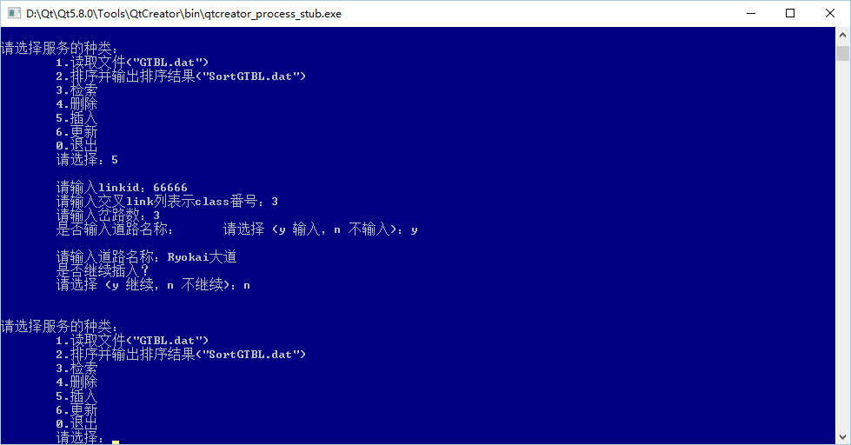

图2.7

依次输入要插入的数据，可选择是否继续插入，插入后，若进行排序，则是用插入了节点的链表进行排序并写入文件

## 2.7 更新

是对已排序好的二进制文件替换原来的文件，如果出现错误会做出提示，一旦成功后源

文件就是新文件了

## 2.8 退出

在功能界面的最后一项是退出，只在在“请选择”项目输入数字“0”就退出本项目，并且删除除GTBL.dat之外当前目录下所有文件

## 2.9 二叉查找树和红黑树

二叉查找树实现了读取，中序遍历输出，检索，如图2.8

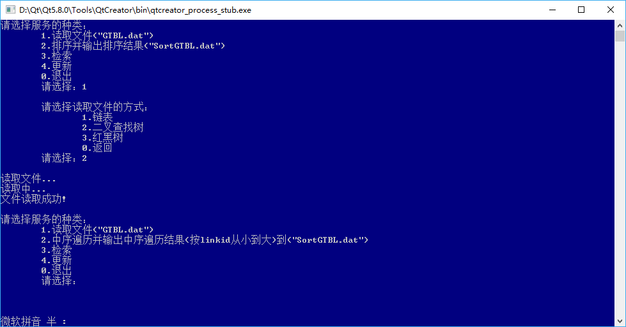

图2.8

使用二叉查找树读取已排好序(从小到大)的数据时，会出现段错误，推测是由于使用递归创建，递归中使用了malloc，递归深度过大造成

红黑树实现了读取，中序输出，如图2.9

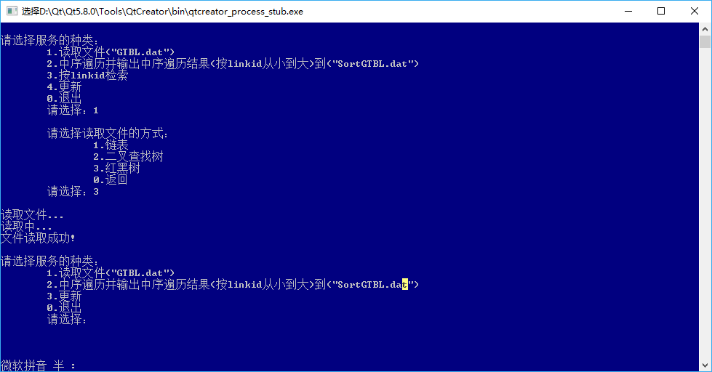

图2.9